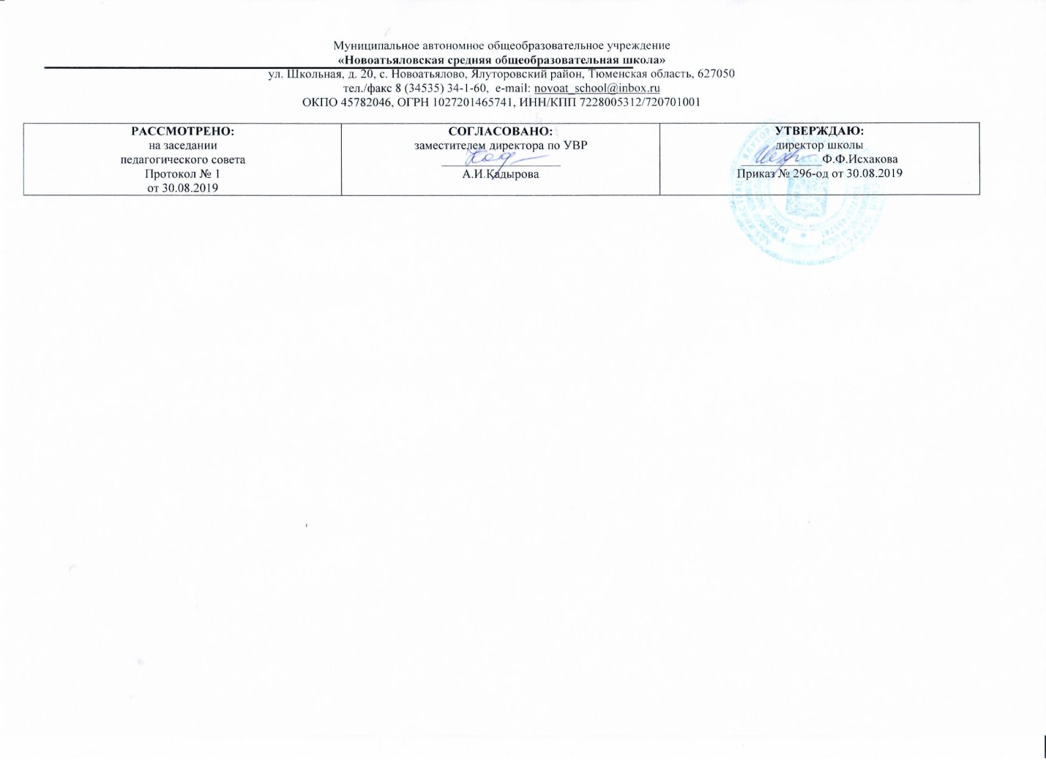

**Рабочая программа**

**по предмету мировая художественная культура**

(полное общее образование)

для 11 класс

Составитель рабочей программы:

Мирязова Елена Халиловна

кваликафикационная категория:высшая

2019 год

**Требования к уровню подготовки выпускников**

В результате изучения курса «Мировая художественная культура» учащиеся должны **знать:**

основные эпохи в художественном развитии человечества;

культурные доминанты различных периодов в развитии мировой художественной культуры;

основные стили и направления в мировой художественной культуре;

роль и место классического художественного наследия в художественной культуре современности;

особенности художественной культуры современного человечества и ее сложную структуру;

* выдающиеся памятники и произведения искусства различных эпох;
* основные художественные музеи России и мира.

**Уметь:**

-отличать произведения искусства различных стилей;

* показывать на конкретных примерах место и роль художественной культуры России в мировой художественной культуре;

-сформулировать свое оценочное суждение о произведениях и жанрах искусства;

-пользоваться справочной литературой по искусству, анализировать и интерпретировать ее.

Результатом преподавания учебного предмета «Мировая художественная культура» должен явиться эстетический рост учеников, постигающих мировую художественную культуру: от восприятия школьниками конкретных художественных произведений через постижение ими целостной художественной картины мира к самостоятельной эстетической деятельности, к собственному творчеству, возвышению духовности на основе мирового, отечественного, регионального культурного наследия.

* сравнивать художественные стили и соотносить их с определённой исторической эпохой, направлением, национальной школой, называть их ведущих представителей;
* пользоваться искусствоведческими терминами;
* осуществлять поиск, отбор и обработку информации в области искусства;
* аргументировать собственную точку зрения в дискуссии по проблемам мировой художественной культуры;
* выполнять учебные и творческие задания ( доклады, рефераты, сочинения, рецензии).

Использовать приобретённые знания и умения в жизни.

**3. Содержание учебного предмета «Мировая художественная культура»**

Романтизм в художественной культуре Европы 19 века; открытие внутреннего мира человека. Романтизм в художественной культуре Франции 19 века. Образный мир испанского художника Ф. Гойи.

Шедевры музыкального искусства эпохи романтизма. Великие композиторы 19 века восточных земель Европы.

Импрессионизм: поиск ускользающей красоты. Сообщение о творчестве Э. Мане, К. Моне, Э. Дега, О. Ренуара.

Экспрессионизм. Действительность сквозь призму страха. Сообщение о творчестве Э. Мунка, Г. Тракля, А. Шенберга. Экспрессионизм в музыкальном искусстве.

Мир реальности и «мир новой реальности»: Традиционные и нетрадиционные течения в искусстве 19 -20 веков. Сообщение о творчестве П.

Варлена, С. Малларме. Сообщение о творчестве Э.Золя, Мопассана, Конан-Дойла. Эстетика символизма Эстетика постимпрессионизма. Новые направления в живописи и скульптуре.

Фундамент национальной классики: шедевры русской художественной культуры первой половины 19 века. Сообщение о творчестве М. Глинки, А. Иванова, К. Брюллова, А. Воронихина, П. Федотова, Д. Захарова, И. Мартоса, П. Клода. Сообщение о творчестве П. Чайковского, М. Мусорского, Бородина, Н. РимскогоКорсакова.

Русская художественная культура пореформенной эпохи: вера в высокую миссию русского народа. Сообщение о творчестве В. Перова, И.

Крамсакого, В. Сурикова, Шишкина, Васнецова

Переоценка ценностей в художественной культуре «серебрянного века»: открытие символизма. Сообщение о творчестве М. Врубеля, А. Скрябина, В. Брюсова, А. Блока, К. Бальмонта.

Эстетика эксперимента и ранний русский авангард. «Русский футуризм». Сообщение о творчестве И. Северянина, А. Маяковского, A. Ахматовой

В поисках утраченных идеалов: неоклассицизм и поздний романтизм. Сообщение о творчестве В. Серова, Ф. Стравинского. Художественное объединение «Мир искусств».

Художественная литература 20 века. Полюсы добра и зла. Творчество Ф. Кафки. Экзистенциализм. Жанр «интеллектуальный роман». Постмодернизм.

Музыкальное искусство в нотах и без нот. «Музыкальный авангард» 20 века.

Театр и киноискусство 20 века; культурная дополняемость. Рождение и первые шаги кинематографа. Великий немой. Ч. С. Чаплин — выдающийся комик мирового экрана и его лучшие роли. Рождение звукового кино. Рождение национального кинематографа.

Художественная культура Америки: обаяние молодости. Творчество Марка Твена, Т. Драйзера, Д. Стайнбека, Э. Хеменгуэля. Американская музыка.

Искусство Латинской Америки. Творчество Р. Кента и А. Сикейроса.

Социалистический реализм: глобальная политизация художественной культуры 20-30 гг. Творчество К. С. Петрова-Водкина, А. А. Дейнеки, И. И. Машкова, М. В. Нестерова.

Смысл высокой трагедии, образы искусства военных лет и образы войны в искусстве второй половины 20 века. Творчество А. А.Пластова, П. Д. Корина, И. Грабаря, Н. Крымова.

Общечеловеческие ценности и « русская тема» в советском искусстве периода «оттепели». Развитие живописи и музыки в 60-е годы. Творчество В. Попкова. Д. Жилинского, П. Оссовского.

Противоречия в отечественной художественной культуре последних десятилетий 20 века. Развитие живописи и архитектуры на пороге нового тысячелетия. Музыкальное искусство и театр.

**2. Тематическое планирование**

|  |  |  |
| --- | --- | --- |
| № | Тема | Количество часов |
| **Р аздел 1: Предчувствие мировых катаклизмов: основные течения в ев ропейской художественной культуре XIX – начала X X в. (10 часов).** | | |
| 1 | Романтизм в художественной культуре Европы XIX в. | 2 |
| 2 | Шедевры музыкального искусства эпохи романтизма. | 2 |
| 3 | Импрессионизм. | 2 |
| 4 | Экспрессионизм. | 2 |
| 5 | Мир реальности и мир «новой реальности». | 2 |
| **Раздел 2: Художественная культура России XIX – начала XX в. (10 часов)** | | |
| 6 | Фундамент национальной классики. | 2 |
| 7 | Художественная культура России пореформенной эпохи. | 2 |
| 8 | Культура «серебряного века». | 2 |
| 9 | Эстетика эксперимента и ранний русский авангард. | 2 |
| 10 | Неоклассицизм и поздний романтизм. | 2 |
| **Раз дел 3: Европа и Америка: художественная культура XX в. (8 часов).** | | |
| 11 | Литературная классика XX в. | 2 |
| 12 | Музыкальное искусство. | 2 |
| 13 | Театр и киноискусство. | 2 |
| 14 | Художественная культура Америки. | 2 |
| **Раздел 4: Русская художественная культура XX в. (5 часов)** | | |
| 15 | Социалистический реализм. | 2 |
| 16 | Образы искусства военных лет и образы войны в искусстве. | 2 |
| 17 | Художественная культура последних десятилетий XX в. | 1 |